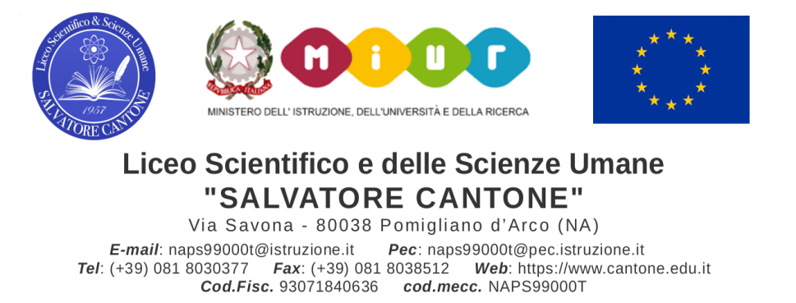

DOMANDA PER L’ATTRIBUZIONE DEL BONUS PERSONALE ATA

A.S. 2020-2021

Il/La sottoscritto/a COGNOME _________________________ NOME___________________

Personale ATA a tempo indeterminato/determinato in servizio presso codesto Istituto

preso atto della procedura elaborata dal comitato di valutazione

CHIEDE

di essere valutato/a per l’eventuale attribuzione del bonus scolastico previsto dalla legge 107.

Criteri di ammissione per la presentazione della domanda
PREREQUISITI | SI’ | NO | NOTE
Non aver ricevuto provvedimenti disciplinari
Non aver ricevuto richiami verbali dal Dirigente Scolastico in merito a puntualità e diligenza. | . | .
Non aver effettuato più di 20 giorni di assenza, salvo per gravi motivi debitamente documentati.

n° giorni assenze <7 3 punti
7≤ n° giorni assenze <14 2 punti
n° giorni assenze ≥ 14 1 punto

SCHEDA DI AUTODICHIARAZIONE: RILEVAZIONE ATTIVITA’ 2020-2021 AI FINI DELLA ATTRIBUZIONE DEL BONUS DI VALORIZZAZIONE MERITO DEL PERSONALE ATA

- ASSISTENTE AMMINISTRATIVO e TECNICO | - COLLABORATORE SCOLASTICO
CRITERI DI PREMIALITA’ DEL PERSONALE ATA
 | Indicatori attività da valorizzare | SI | NO | NOTE
1 | Formazione in servizio  - Connessa alla finalità del PTOF e al Piano di miglioramento; ruolo svolto nell’ambito della formazione del personale ATA (predisposizione del piano di formazione del personale ATA art.66 del CCNL 2007 ancora in vigore)
2 | Applicazione nell’ambito del proprio profilo professionale, di nuove conoscenze tecnologiche e normative e applicazione di nuove modalità procedurali
3 | Dimostrazione documentata di:  - Disponibilità al cambiamento e al supporto alla innovazione normativa e tecnologica
4 | Accettazione della flessibilità oraria
5 | Partecipazione alle attività amministrative in smart working in orario extra lavorativo
6 | Apprezzamento documentato da parte della comunità scolastica:  - Colleghi; Docenti; Famiglie ed Enti Locali
7 | Collaborazione nell’allestimento delle aule con banchi monoposto
8 | Accuratezza nell’igienizzazione degli spazi scolastici
9 | Disponibilità a partecipare a progetti curricolari ed extracurricolari
10 | Collaborazione fattiva al DS e al DSGA
11 | Partecipazione e collaborazione agli open day organizzati dalla scuola
12 | Contributo fattivo alla creazione di un clima organizzativo e relazionale che favorisca la gestione della conflittualità

Ai sensi e per gli effetti del DPR 28/12/2000 n. 445, il sottoscritto, sotto la propria responsabilità attesta la veridicità delle dichiarazioni riportate.

Firma
___________________________

